الجمهورية الجزائرية الديمقراطية الشعبية
مديرية التربية لولاية الطارف السنة الدراسية 2024/2025
متوسطة: متوسطة غريبلي نوار الشط المدة: 1 سا و 30 د 1متوسط
اختبار الفصل الثالث في مادة العلوم الفيزيائية والتكنولوجيا

التمرين الأول (6ن):
في حصة الإعمال المخبرية في مادة العلوم الفيزيائية طلب الأستاذ فوجين تحضير خليط
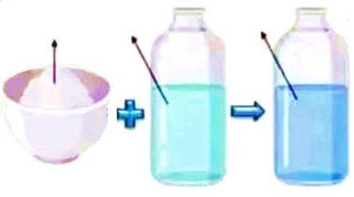
الخليط الأول : يحتوي على ( ماء + زيت )
سكر
ماءاء
محلول
الخليط الثاني: قام بمزج كمية من السكر قدرها g20 مع حجم من الماء النقي قدره 100ml.
- أ- اذكر نوع كل خليط.
- برايك هل تتغير كتلة الخليط الثاني بعد المزج . مثل ذلك بالنموذج الحبيبي .
- سم طريقة فصل مكونات الخليط الأول
- أ- من بين الخليطين السابقين أيهما يعتبر محلولا مائيا
ب-في المحلول المائي السابق سم المذيب و المذاب ثم قم بحساب تركيزه الكتلي

التمرين الثاني (6ن):
اختلف ثلاث تلاميذ حول تحديد شروط الرؤية المباشرة للأجسام ، معتقداً كل واحد منهم أنه في الوضعية الصحيحة لرؤية كرة داخل علبة ، حيث أوجهها الداخلية سوداء و بها مصباح مشتعل.
من أجل توضيح ما اختلف فيه التلاميذ اجب عن التعليمات التالية:
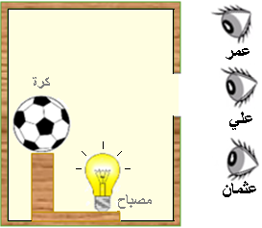
- حدّد الأجسام التي يراها أو لا يراها كل تلميذ داخل الغرفة (استعن بمسطرة)
- عمر..
- علي...
- عثمان.....
* فسّر على الرّسم الرؤية المباشرة للأجسام موظفاً نموذج الشعاع الضوئي (حالة علي فقط)
- استخلص شروط الرؤية المباشرة لجسم
- ينتشر الضوء وفق خطوط مستقيمة تسمى بالشعاع الضوئي على شكل حزم ضوئية. سم الحزم الضوئية التالية :
1 | 2 | 3

الوضعية الإدماجية (8ن):
أثناء قراءتك لمقال علمي يتحدث عن كيفية تعايش الإنسان على سطح الأرض خلاصته "استطاع الإنسان العيش على سطح الأرض و ذالك بالاعتماد على ضوء الشمس في رؤية الأجسام خلال النهار والاعتماد على ضوء القمر للرؤية خلال الليل كما انه استدل بالنجوم لمعرفة الطريق ومع تطور الإنسان استطاع إشعال النار وتطوير منابع ضوئية أخرى مثل المصابيح
- صنف في جدول الأجسام المضيئة و الأجسام المضاءة المذكورة في المقال السابق .
الأجسام المضيئة |  | لأجسام المضاءة
طبيعية | اصطناعية | طبيعية | اصطناعية
................  ................ | ...............  ................. | ...................  ................... | .................  .................

- سم العناصر الموضحة في السند 01 :
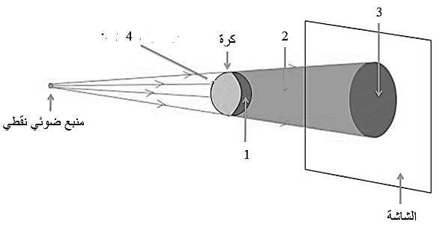
1-
2-
3-
4-

- فسر سبب عدم مرور الضوء عبر الكرة

- استبدلنا المنبع الضوئي النقطي بمنبع ضوئي واسع فظهرت لنا منطقة مضاءة جزئيا سمها .
4 – سم ظاهرتين فلكيتين مشابهتين لها .

بالتوفيق
و عطلة سعيدة

